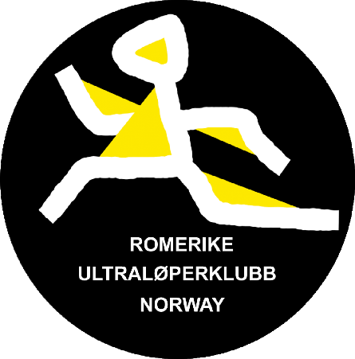
Romerike Ultraløperklubb
Årsberetning 2020

Etablert 6.2.2009
Orgnr.: 993888109
Hjemmeside: www.romerikeultra.no

Styret i Romerike Ultraløperklubb etter årsmøtet (digitalt) 28. april 2020:
Olav Engen, leder
Ragnhild Audestad, nestleder
Leif Abrahamsen, styremedlem
Even Nedberg, styremedlem
Andrea Liebe, varamedlem
Arne Martinus Lindstad, varamedlem
Revisorer:
Runar Thorstensen
Henning Lauridsen

Valgkomité:
Ninette Banoun, leder
Helge Reinholt
Marit Berg Bjerknes, varamedlem

Øvrige verv i klubben:
Klubbtøyansvarlig: Even Nedberg
Materialforvalter: Eksternt lager (Olav Engen)
Hjemmeside: Olav Engen

Løpsledelse:
Romeriksåsen på langs Olav Engen
Bislett 24-timers: Marit Berg Bjerknes og Olav Engen

Medlemsutviklingen:

Romerike Ultraløperklubb hadde i 2020 sitt 12. hele driftsår og selv om det er en del årlige utmeldinger og medlemmer som strykes på grunn av manglende betaling, øker medlemsmassen for hvert år. Medlemstallet økte i løpet av året med 14 medlemmer, fra 271 til 285.

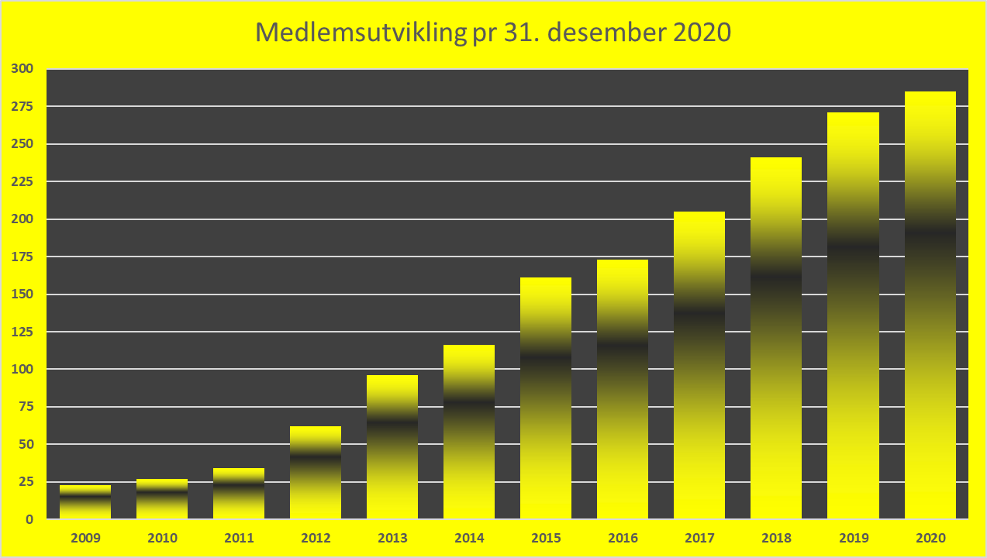

Profilering:
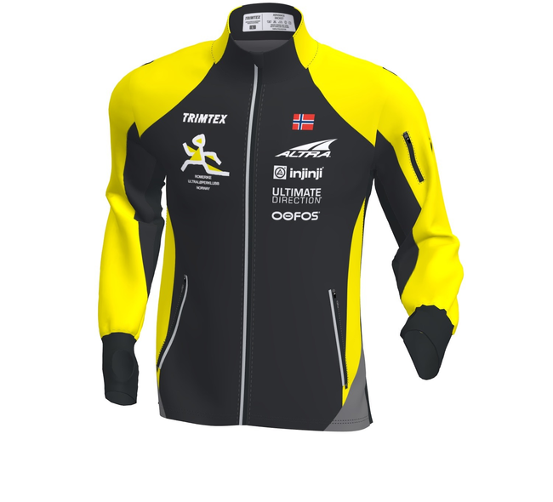
Vår avtale med Trimtex mtp profileringstøy fortsatte på 11. året. Klubben subsidierer prisene på bl.a. jakkene våre. Også i 2020 var mange løpere fra klubben profilert i ulike medier – og ekstra stolte er vi når disse har på seg klubbantrekk eller nevner klubben. Det er lov å være stolt over å være en ultraløper – og det er lov å være ekstra stolt over å være med i Norges suverent største langløperklubb.

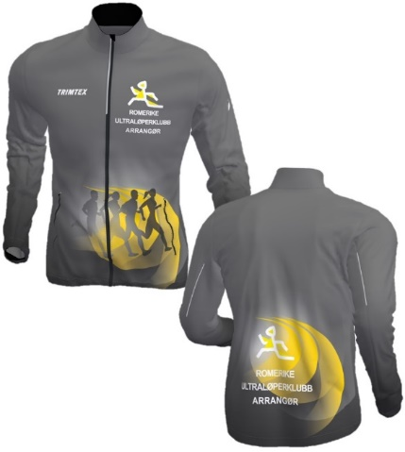
Arrangørene på RPL50 og Bislett24 blir påspandert spesielle arrangørjakker første året de stiller opp (start i 2017).

Sportslig:

Sportslig var 2020 preget av Covid19. Pandemien medførte at alle internasjonale og norske mesterskap og de fleste store norske ultraløpene ble avlyst. Likevel fikk vi noen veldig hyggelige resultater.

HØYDEPUNKT:
Årets høydepunkt fikk vi ved Therese Falk som satte norsk og nordisk rekord på 24-timers under «24 hours in Hell» i september med fantastiske 251,452 km. I det samme løpet passerte hun 100 miles på det som er norsk bestenotering for kvinner, 14:58:34.

ANDRE RESULTATER:
Blant andre prestasjoner nevner vi: Harald Bjerke vant et iskaldt 24-timersløp i Måndalen, Liv Richter og Marius Stengle-Håkonsen løp inn til 2. plasser i Rondane 100, Jon Asphjell vant Kruke's Backyard Ultra for andre gang, Line Caliskaner og Harald Bjerke kom på 2. plass i Oslofjorden Rundt 100 miles, Marius Stengle-Håkonsen og Annette Velde Sande vant SMVE 100 miles, Frode Lein fullførte Iditarod Trail Invitational - 563 km på truger med pulk på slep.

Når det gjelder sportslige resultater ellers viser vi til klubbens hjemmeside der alle klubbens resultater på maraton- og ultraløp skal være omtalt, i alle fall alle vi oppdager eller blir gjort oppmerksom på. I tillegg til at omtale med resultater legges ut på forsiden, arkiveres de på en egen side: «Våre resultater»: http://www.romerikeultra.no/p/19131/vare-resultater

Vi er spesielt stolte av den store bredden i klubben, med løpere spredd fra topp til bunn på resultatlistene, og svært ofte som klubben med flest deltagere.

NOMINASJONER:
Therese Falk ble i 2020 «Årets ultraløper», for femte år på rad. Tidligere på året ble hun nominert til, og stemt fram til «Årets norske kvinnelige friidrettsutøver – en utmerkelse ingen ultraløper har blitt nominert til tidligere.

NORSKE REKORDER:
Det ble satt én ny norske rekord i ultraløp i 2020. Det var Therese Falks 24-timersrekord. Didrik Hermansen har fortsatt rekordene på 6-timers og 100 km, Cecilie Holmgren på 48-timers og Ragnhild Audestad på 6-dagers. I tillegg løp Therese Falk i år den raskeste 100-mileren av en norsk kvinne (passering på 24-timers).

MESTERSKAP:
Det var ingen norske eller internasjonale mesterskap i 2020.

Fellestrening, turer og samlinger
- Styret bestemte i 2019 å droppe «faste» treningsdager pga liten oppslutning. Dette vedvarte i 2020.
- Via facebooksiden «Treningsinvitasjoner Romerike Ultra» var det mange ad hoc invitasjoner – flere av dem med bra deltagelse.
- Klubbdag med trening, foredrag og årsmøte ble nedskalert til et digitalt årsmøte.
- Vi arrangerte tre virtuelle klubbløp, i traséene til Kristins Runde og Romeriksåsen på langs – og i ei «løype nær deg».
- Pga Covid19 ble det ikke arrangert turer eller samlinger i 2020.

Løpsarrangementer:



“Romeriksåsen på langs” skulle vært arrangert for 6. gang 27. juni, og var på det nærmeste utsolgt (over 300 påmeldte) da vi i april så oss nødt til å avlyse løpet.

Gjennom myndighetenes støttetiltak fikk vi dekket ca 60% av det forventede overskuddet.


Klubben skulle arrangerte Bislett 24-timers for 4. gang siste helg i november, men vi så oss nødt til å avlyse også dette arrangementet. Vi åpnet aldri påmeldingen, da myndighetenes anbefalinger umuliggjorde dette løpet. Dette var også årets NM 24-timers, som i stedet er flyttet til 2021-løpet.
Gjennom myndighetenes støttetiltak fikk vi dekket ca 40% av det forventede overskuddet.

Samarbeidspartnere:
2020 var fjerde året med hovedsponsoren Get Vital Nordic AS (Altra og Injinji). Avtalen løper foreløpig ut 2021. Vi har også samarbeids- eller rabattavtaler med Ryenklinikken, Oslo Sportslager, Supersport, Løpeskjørt, Choice Hotels og SAS.

Administrativt:
Det er avholdt to styremøter i 2020 i tillegg til et planleggingsmøte for Romeriksåsen på langs.
Hjemmesiden vår og Facebook oppdateres regelmessig av Olav Engen.

Romerike Ultraløperklubb har i 2020 vært representert i NFIFs ultraløpsutvalg ved Ragnar Nygård, Heidi Grønvoll og Olav Engen. Olav har også vært med i Kondis redaksjonsutvalg og arbeidet som nettredaktør. Liss Johansen Vallestrand og Anne Woldmo har vært varamedlemmer til Kondis styre. Gunnar Fæhn er medlem av Kondis kontrollkomitè mens Marit Berg Bjerknes er medlem av valgkomitéen.

Økonomi:

Med hensyn til klubbens økonomi henvises til regnskapet som framlegges på årsmøtet. Regnskapet viser et overskudd på 105.630 kroner og at klubben har en sunn økonomi.

På vegne av styret
Takk for et fint ultraløperår i 2020.

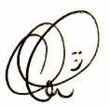
Olav Engen (sign)
Vormsund 17. februar 2021

ROMERIKE ULTRALØPERKLUBB 2009-2021

